Техническое задание
на поставку блок-контейнеров для нужд
МАУ «Объединенная дирекция парков»

- Характеристики и количество предмета закупки:
№  п/п | Наименование | Технические характеристики | Кол-во  (шт)
1 | Блок-контейнер | Длина: не менее 5850 мм  Ширина: не менее 2400 мм  Высота: не менее 2400 мм  Несущий каркас: гнутый швеллер 100 мм толщиной не менее 5 мм, уголок  Каркас, несущий пол: швеллер 100 мм толщиной не менее 5 мм  Каркас, несущий потолок: швеллер 100 мм толщиной не менее 5 мм  Металлический каркас, стык: сплошной сварочный шов, антикоррозийная защита  Стойки несущие угловые: уголок не менее 900 мм  Антидеформационные лаги на пол, потолок: наличие  Кровля: лист металлический толщиной не менее 1 мм  Стены, пол, потолок, каркас: обрешётка брусом  Наружная отделка: профилированный лист С8 с полимерным покрытием, RAL 6002  Внутренняя отделка: вагонка  Пол черновой: настил, половая доска обрезная  Пол чистовой: бытовой линолеум  Окно (1 шт): расположение с торцевой стороны блок-контейнера, поворотно-откидное, стеклопакет размером не менее 700х800 мм  Утепление по периметру (пол, стены, потолок): минеральная вата толщиной не менее 50 мм  Дверь наружная (1 шт): расположение с торцевой стороны блок-контейнера, металлическая, размером не менее 800х2000 мм  Электрооборудование: 220В, двойные розетки (не менее 2 шт), кабель на розетки ВВГ 3х2,5, светильник светодиодный (не менее 1 шт), автомат 16А (1 шт), автомат 16А (1 шт)  Блок-контейнеры модульные должны соответствовать ГОСТ 25957-83 «Здания и сооружения мобильные», ГОСТ 22853-86 Мобильные здания. Общие ТУ, иметь сертификат соответствия на здания мобильные контейнерного типа  Гарантийный срок: не менее 12 месяцев  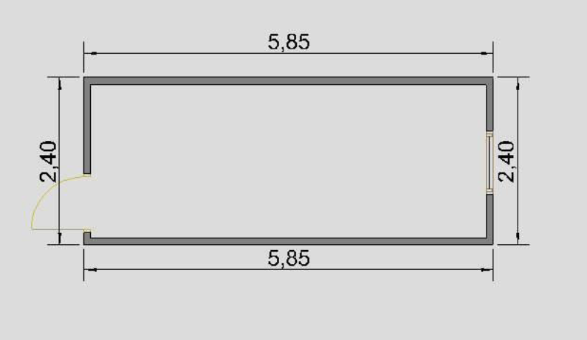 | 2

2. Место поставки: Московская область, Ногинский район, посёлок Обухово, ул. Комбинат (территория парка «Роща»).
3. Срок (период) поставки товара: поставка осуществляется в течение 15 рабочих дней с даты заключения Договора.
4. Требования к поставке товаров: Поставка товаров осуществляется транспортом и силами Поставщика. Разгрузка автомобиля производится к месту складирования поставленной партии товара силами Поставщика за его счёт.
Маркировка товара должна содержать: наименование изделия, наименование фирмы-изготовителя, юридический адрес изготовителя, дату выпуска (если иное не предусмотрено действующим законодательством РФ). Упаковка должна обеспечивать сохранность товара при погрузочно-разгрузочных работах и транспортировке к конечному месту поставки. Поставка Товаров должна быть выполнена с надлежащим качеством и в установленные Договором сроки.
Поставщик обязан обеспечивать соответствие поставленных товаров требованиям качества, а также иным требованиям сертификации, безопасности (санитарным нормам и правилам, государственным стандартам и т.п.), установленным действующим законодательством Российской Федерации и условиям контракта, изложенным в показателях качества технической характеристики, определённой при размещении государственного заказа.
5. Требования к качеству товара: Товар должен соответствовать действующим стандартам, утвержденным на данный вид товара, и наличием сертификатов, обязательных для данного вида товара, оформленных в соответствии с российским законодательством. Все поставляемые товары должны быть высокого качества и изготовлены из безопасных материалов в соответствии с действующими стандартами, утвержденными на данный вид поставляемого товара, иметь сертификаты качества, обязательные для данного вида товара, оформленные в соответствии с Российским законодательством.
Поставляемые товары должны быть новыми (т.е. которые не были в употреблении, не отремонтированы, в том числе путем восстановления, замены составных частей, восстановления потребительских свойств). Поставляемый товар - должен соответствовать функциональным характеристикам, установленным производителем для предлагаемого к поставке товара.
Товар должен быть упакован в соответствии с требованиями производителя (изготовителя) товара и обеспечивать сохранность товара при транспортировке и хранении. К товару должны прилагаться все необходимые сертификаты, инструкции и другая техническая документация. Весь поставляемый товар должен быть фабричной сборки, новым, то есть не бывшим в эксплуатации, не восстановленным и не собранным из восстановленных компонентов и свободно распространяться на территории Российской Федерации.
6. Требования по комплектности товаров: Упаковка товара должна быть не нарушена, не помята и не иметь следов подтеков и иных механических повреждений.
7. Требования по передаче Заказчику технических и иных документов при поставке товаров: Представляются сертификаты, обязательные для данного вида товара, и иные документы, подтверждающие качество товара, санитарно-эпидемиологические заключения. Наличие руководства пользователя на русском языке. Техническая документация может быть представлена как на русском, так и на английском языке. Во всех случаях недопустимо предоставление технической документации и руководств пользователя в виде ксерокопий.
8. Требования к безопасности товаров: Товары должны соответствовать действующим стандартам, утвержденным на данный вид товара, и наличием сертификатов, обязательных для данного вида товара, оформленных в соответствии с российским законодательством. Весь поставляемый товар должен соответствовать ГОСТам, ТУ, действующим на момент поставки, иметь сертификаты качества (паспорт) и сертификаты соответствия гигиеническим и санитарным нормам; должны быть разрешены к применению Министерством здравоохранения РФ на территории РФ, в случае если данный товар в соответствии с действующим законодательством подлежит сертификации.
9. Требования по сроку гарантий качества на поставляемый товар: не менее 12 месяцев.
Если в гарантийный срок обнаружатся дефекты товара, то они устраняются Поставщиком за свой счет в согласованные сроки и гарантийный срок при этом продлевается на период устранения дефектов.

